27 - Kortversjon for import av flere filer i ePhorte

Hvis du har flere dokument lagret på pc`n din som du ønsker å få lagret på en journalpost i ephorte kan du importere disse dokumentene ved hjelp av funksjonen «importer flere filer». Du kan importere som et hoveddokument med flere vedlegg. Dette er en kjekk funksjon om du har pakket ut en Zippet fil som du vil lagre til en journalpost. Filnavnet blir navnet på vedlegget i ephorte, så kan være en fordel med ett godt filnavn, så slipper du å redigere det i ephorte etterpå.

Du starter med å lage en ny journalpost:
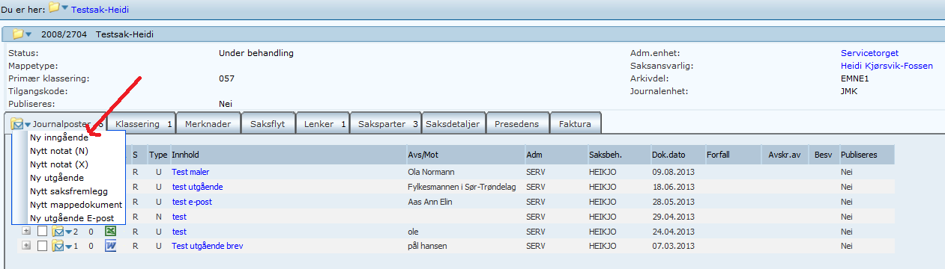
Fyll inn tittel på journalposten, avsender osv, før du velger «Lagre og nytt dokument»
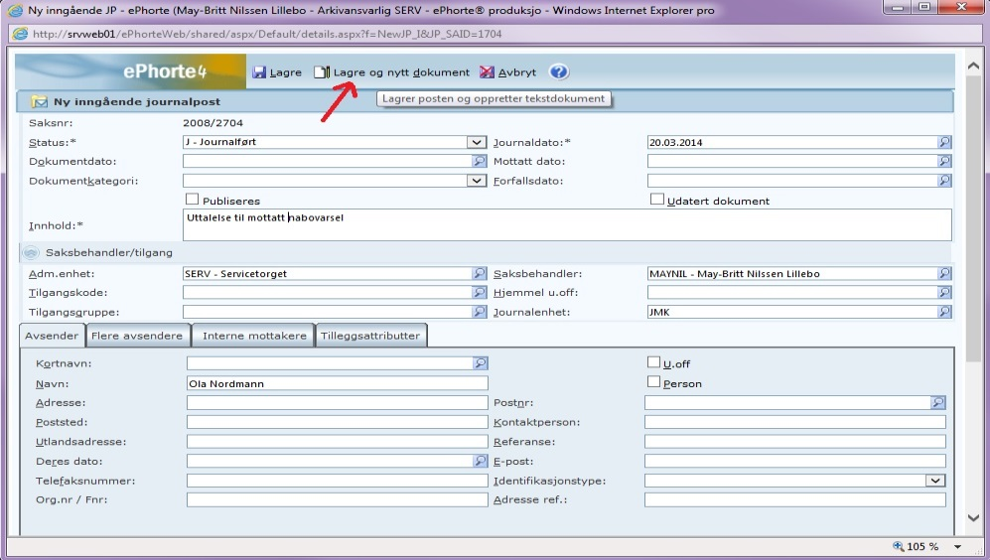

Trykk på importer flere filer i vinduet som da kommer opp og velg filer i neste boks.
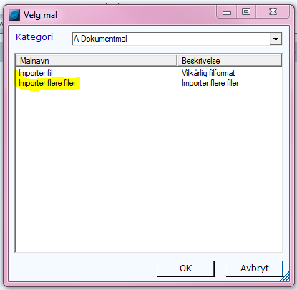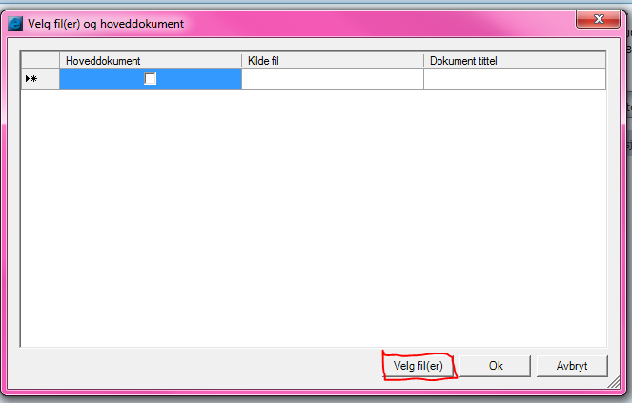
Du kommer da inn i oversikten over alle filene på din pc. Marker filene du ønsker å importere og trykk på åpne-knappen.
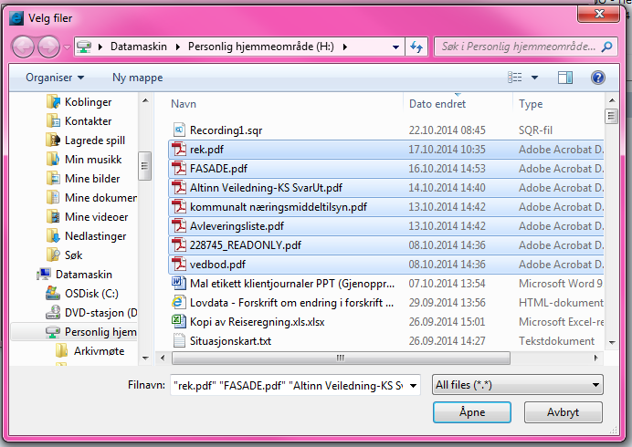
Kryss av for hoveddokument, de andre blir lagret som vedlegg. Trykk deretter ok,
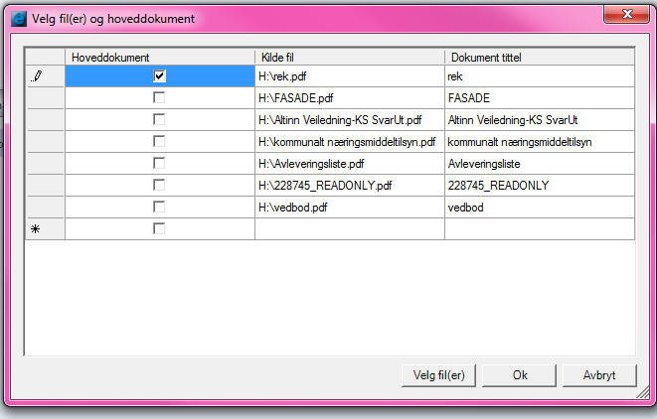

Du har nå importert et hoveddokument med seks vedlegg.

